**Содержание и изотопные отношения благородных газов в конжеляционном льду озера Восток**

Четвериков Ю.О.1, Аруев Н.Н.5,Булат С.А.1, Груздов К.А.4, Ежов В.Ф.1, Жан-Баптист Ф.2, Каменский И. Л.6, Липенков В.Я.3, Прасолов Э. М.4, Соловей В.А.1, Тюкальцев Р.В.5, Федичкин И.Л.5

*1PNPI, NRC KI, St. Petersburg-Gatchina;*

*2LSCE, Saclay (France);*

*3AARI, St. Petersburg;*

*4*VSEGEI, *St. Petersburg;*

*5IPTI, St. Petersburg*

*6KSC, Apatity*

Исследованы изотопные соотношения благородных газов – гелия, неона и аргона, в газовых пробах, полученных дегазацией кернов намерзшей на ледник воды озера “Восток”. Газы собраны в стеклянные колбы в течение трех дней дегазации кернов, только что поднятых из скважины. Пробы исследовались на масс-спектрометрах ФТ-1, MAP-215-50 (LSCE, CEA Сакле, Франция) ,Micromass' NG-5400, ВСЕГЕИ (С-Пб) и MI 1201, ГИ КНЦ РАН (Апатиты) через 6-12 месяцев после пробоотбора.

Изотопные соотношения 3He/4He=0.28±0.08 RA (RA=1.38*10-6 - 3He/4He отношение для воздуха) в пределах ошибки соответствуют значениям, измеренным в работе [J.Baptiste01]. Найденное в пробах отношение 4Не/20Ne=3.5 ±1.6, так же как и 40Ar/36Ar=297.7±1 превышает воздушное значение (4Не/20NeA =0.29; 40Ar/36ArA=295.6). Полученные данные по соотношению, 4Не/20Ne и 40Ar/36Ar говорят о значительном вкладе терригенного газа в газовый баланс озера, что указывает на высокое содержание древних грунтовых вод в озере. Тогда как отношение 3He/4He =0.28 означает низкий поток мантийного 3He, характерный для областей континентальных платформ, находящихся далеко от активных рифтовых зон.

**Введение**

Эндогенные геологические процессы, такие как землетрясения, геотермальная активность, радиационный распад нестабильных элементов приводят к выработке и выделению газов Земли. Смещения земной коры создают зоны разрывных нарушений, по которым движутся насыщенные газами флюиды. Вместе с флюидами газы, выделяемые из земных недр, попадают в покрытое ледником озеро Восток. Газо- и водообмен между движущимся ледником и озером приводит к перемешиванию газов озера и ледника и выносу ледником выработанного терригенного газа. Из содержания газов в замерзшей воде озера (кожеляционный лед) можно получить комплексную информацию как о геологической активности подстилающих пород, так и о процессах газо- водо- обмена между озером и окружающей средой.

Основной проблемой исследования содержания и изотопных соотношений газов во льду и воде озера является подвижность газов, приводящая к неизбежной утере части пробы в процессе пробоотбора, смешиванию пробы с воздушными газами в процессе транспортировки и хранения проб. В ледяном керне подвижность газов приводит к выходу части газа в окружающую среду в течение нескольких суток, причем, в первые часы подъема бурового снаряда с керном из скважины скорость дегазации керна будет максимальной.

Исследованные в данной работе керны извлечены с глубин 3596-3690 метров скважины 5Г-3 станции Восток, Восточная Антарктида, и представляют конжеляционный лед 1-го типа (образец 3596 м; диапазон глубин 3539 - 3608 м), содержащий минеральные включения, и 2-го типа (три образца 3625, 3651, 3690; ранг глубин 3609 – 3769 м), очень чистый. Оба типа льда состоят из больших монокристаллов с неровными границами. Минеральные включения заключены в матрицу монокрсиаллов. Лёд 1-го типа содержит относительно малое количество растворенных газов, тогда как лед 2-го типа – содержит на порядок меньше газов, чем лёд 1-го типа.

**Методы исследования и полученные результаты**

Главным недостатком разработанных ранее технологий газопробоотбора является необходимость разрушения части ледяного керна для приготовления фрагмента, помещающегося в герметичную емкость для последующего анализа [J.Baptiste93]. В процессе приготовления часть газов выходит из заготовки цилиндрического фрагмента льда, что снижает точность анализа. Кроме того, помещенный в герметичную ёмкость лед расплавляется, и таким образом, безвозвратно теряется информация о его изначальной структуре и пористости, определяющей скорость выхода газа.

Для того чтобы избежать перечисленных недостатков в ПИЯФ была разработана технология неразрушающего керн пробоотбора подвижных газов. Идея такого пробоотбора заключается в сборе газа, выделяющегося из керна после его подъема. Предположительная доля газов, выходящих из керна в течение первых 3 суток с момента подъема, составляет около 90% водорода и около 30% гелия и меньше 10% для менее подвижных газов ([Четвериков16], рис. 1.a.) Полученная таким образом газовая смесь поступает в пробоотборник и в дальнейшем исследуется в лабораторных условиях.

На рис.1 b и c. показаны состав оборудования и схема пробоотбора по технологии ПИЯФ. Сразу после подъема из скважины поверхность керна очищали от продуктов буровой жидкости путем механической обработки поверхности льда ножами специальной формы с удалением приповерхностного слоя толщиной 0.1-0.01 мм. Время подъема бурового снаряда с забоя составляет 2-2.5 часа, время очистки поверхности керна 10-20 мин. Процедура очистки была введена для минимизации уровня загрязнения поверхности керна.

После очистки керн помещали в герметичную ёмкость, закрываемую крышкой. К трем патрубкам герметичной ёмкости через быстросъемные зажимы KF-16 присоединяли вакуумный вентиль со шлангом вакуумного насоса, датчик давления и пустой пробоотборник.

Для вычисления объемных концентраций газа, выделенного из керна, необходимо знать свободный объем в герметичной ёмкости VFS вокруг керна. Свободный объем определяли по увеличению давления в откаченной до 3-4 мБар герметичной емкости, при соединении с ёмкостью пробоотбора, с воздухом под давлением 60-100 мБар.

После процедуры определения объема VFS, герметичную ёмкость и пробоотборник откачивали повторно в течение 15-30 минут. Далее закрывали вентиль, соединяющий герметичную ёмкость с вакуумным насосом. Через 2-3 дня производили извлечение керна из герметичной ёмкости с возвратом в кернохранилище. Перед открытием герметичной ёмкости трубку пробоотборника пережимали (пробоотборник закрывали).

Анализ газового состава проб производился на время пролетном масс-спектрометре ФТ-1 ФТИ им. А.Ф. Иоффе через 6 месяцев после пробоотбора [Четвериков16]. Через 9-15 месяцев - на спектрометрах MAP-215-50 (LSCE, CEA Сакле, Франция),Micromass' NG-5400, ВСЕГЕИ (С-Пб) и MI 1201, ГИ КНЦ РАН (Апатиты) были выявлены содержания и изотопные отношения благородных газов в тех же пробах. На спектрометрах MI 1201 и MAP- 215-50 измерялись изотопы 3He, 4He и 20Ne [Kamensky90, J.Baptiste10], тогда как на спектрометре Micromass в дополнение к 3He, 4He и 20Ne измерялись изотопы 36Ar и 40Ar [Лохов16]. В процессе транспортировки из Франции проба 3651 была разбита, поэтому на масс- спектрометрах MI 1201 и Micromass измерялись только три пробы.

Система подачи газа из пробоотборника в масс-спектрометр ФТ-1 была собрана непосредственно перед проведением измерений. При сборке системы была допущена конструктивная ошибка – отсутствовал перепускной объем с дополнительным клапаном, который должен быть в схеме напуска масс- спектрометра. Конструктивная ошибка масс-спектрометра ФТ-1 привела к утере части газов из пробоотборников и фракционированию газового состава. На рис. 2. а приведена схема напуска газа в масс-спектрометр ФТ-1. При открытии вентиля 1 газ из пробы поступал прямо на крио сорбционный поглотитель - активированный уголь, после которого расположен масс-спектрометр. Отсутствие перепускного клапана привело к фракционированию пробы - поток паров воды с влажных стенок пробоотборника выносил газ к крио-поглотителю, где пары воды с частью газов поглощалась, тогда как легкие газы проходили сквозь крио поглотитель и поступали на вход масс-спектрометра. Таким образом, часть легких газов была вынесена из пробоотборника и находилась в объеме трубок за крио-поглотителем.

На рис. 2 b приведено сопоставление измерений содержания 4He в пробах, сделанное в момент фракционирования в системе напуска спектрометра ФТ-1 и после – в измерениях спектрометров благородных газов. Видно, что измерения ФТ-1 дают на порядок большие значения содержания газов в пробе, чем более поздние измерения газов в тех же пробоотборниках на других спектрометрах. При этом заметна корреляция между последовательностью измерений проб ФТ-1 и содержанием газов в них, а именно, измеренная концентрация 4He падает с увеличением числа измеренных проб. Обратная зависимость наблюдается для последующих измерений на других масс-спектрометрах. В тех пробах, которые были измерены раньше на спектрометре ФТ-1 содержание гелия оказалось меньше, чем в последующих пробах. Наблюдаемые корреляции можно объяснить уменьшением ёмкости крио-поглотителя в процессе использования по мере измерений.

Из анализа измерений во время и после фракционирования можно восстановить содержание 4He до фракционирования. Поскольку наблюдаемые значения концентрации 4He в близком диапазоне глубин льда типа 2 меняется не более, чем на 10 % [J.Baptiste102], то можно восстановить среднее значение концентрации исходя из предположения, что в данном диапазоне глубин концентрация 4He практически не меняется. В качестве опорных точек берутся крайние измерения ФТ-1 – первой измеренной пробы с глубины 3651 м и последней с глубины 3596 м. Для пробы 3651 фракционирование было максимальным, и большая часть 4He вышла из пробоотборника. Измерения пробы льда типа 1 с глубины 3596 были проведены на ФТ-1 последними, и демонстрируют максимальную концентрацию газа после фракционирования. Общее содержание газа до и после фракционирования можно описать уравнениями:

HeBF= HeLF*k + HeAF (1)

где, HeBF, HeAF – содержание 4He в пробе до и после фракционирования, HeLF- количество 4He ушедшего из пробы в малый объем перед масс- спектрометром и измеренного на установке ФТ-1; k-коэффициент фракционирования, найденный из сопоставления графиков измерений до и после фракционирования ( рис. 2 б). Значение коэффициента фракционирования k= 0.14 подобрано так, чтобы минимизировать зависимость концентрации от глубины. Как для проб льда типа 2 (3625,3651 и 3690 м), так и для всех четырех проб, включая пробу льда типа 1 с глубины 3596 м, подобранное значение коэффициента фракционирования практически не отличается, что означает, что проба 3596 имеет близкое значение содержания 4He с пробами льда типа 2.. Восстановленные значения содержания приведены на рис. 2 с, а среднее значение в Таб. 1. Разброс найденных значений не превышает 30% и локальные отклонения от средней величины не являются систематическими

На рис. 3 a, b, c - продемонстрированы результаты измерений содержаний изотопов 3He, 20Ne и 40Ar после фракционирования. Видно, что содержания всех представленных изотопов возрастают с увеличением номера пробы в измерениях ФТ-1 (тенденция обозначена пунктирной линией), таким образом, можно заключить, что газы фракционировались подобно 4He. Однако, из рис. 4 a, b, c, d следует, что, не смотря на фракционирование изотопные отношения изучаемых газов не зависят от номера пробы в последовательности измерений. Из полученных данных так же видно, что значения изотопных соотношений пробы изо льда типа 1 с глубины 3596 м не значительно отличаются от значений для проб льда типа 2. В таблице 1 сведены результаты всех проделанных измерений. Значения изотопных отношений на рис. 4 и в таб.1 приведены в единицах атмосферных отношений. Найденные значения - результат усреднения всех измерений, ошибка измерения определена как дисперсия вокруг среднего значения.

**Обсуждение**

1. **Геология дна озера и изотопная систематика He-Ne**

Соотношение изотопов 3He/4He в породах и флюидах Земли несет в себе информацию о тепловом потоке в районе взятия пробы. Вместе с тепловым потоком из глубин Земли к поверхности дрейфует мантийный гелий, обогащенный 3He изотопом. Это обогащение и является индикатором теплового потока. В соответствии с [Поляк79] из отношения R(3He/4He) в земных флюидах тепловой поток может быть вычислен по формуле:

q= 18.231* lg R(3He/4He) + 181.82 (2)

Значение теплового потока коррелирует с тектоническим возрастом. Большой тепловой поток наблюдается в местах тектонических разломов и сравнительно молодых районах, где продолжают происходить активные тектонические процессы.

Кроме мантии в недрах Земли существует и другой значительный источник выработки гелия- распад трансурановых элементов, содержащихся в земной коре. Распад приводит к обогащению содержащихся в породах и флюидах газов изотопом 4He. Содержание 4He в грунтовой воде описывается уравнением [Kamensky91]:

[4HeROCK]=(12.1*[U]+2.9*[Th])*{(1-p)* DR/(p*DW)}*(1-L)*T*10-8 (3)

Описание и модельные значения параметров формулы даны в Таб.2

Накопление 4He, выработанного при распаде трансурановых элементов является индикатором возраста пород и флюидов, содержащихся в земной коре.

Таким образом, можно отметить три существенных источника изотопов гелия в земных флюидах – атмосфера Земли, газы земной мантии и продукты распада трансурановых руд в земных породах. Каждый источник имеет свое характерное изотопное отношение 3He/4He и отношение с атмо-генными изотопами, такими как 20Ne [стр. 180 Mam&Tolst84]. Выявление долей смешивания атмосферных газов с газами других источников может позволить определить как тепловой поток, так и возраст исследуемых пород и флюидов.

На рис 5 построены точки для четырех проб в пространстве координат 3He/4He - 20Ne/4He, измеренных в данной работе. В соответствии с ур. (3), содержание 4He в грунтовых водах зависит от многих параметров, таких как возраст, содержание трансурановых элементов, пористость пород, и др.. В верхней части графика приведены две возрастных шкалы для разных моделей озера, параметры которых представлены в таблице 2. Поскольку озеро Байкал имеет сходные структурные и морфологические характеристики с озером Восток [Лейченков12], то логично сравнивать полученные результаты для озера Восток с моделью изолированного льдом озера Байкал [Filina08]. В модели активного рифта байкальского типа (BL) предполагается наличие 6 километрового осадочного пласта под дном озера со средней пористостью 10% и содержанием урана и тория, свойственным осадочным породам; тепловой поток в этой модели 76± 10 мВт/ м2 – величина, характерная для озера Байкал [Дучков99]. В модели депрессии континентальной платформы (CL) предполагается отсутствие осадков на дне, а грунтовая вода находится в трещинах скальных пород дна озера со средней пористостью около 0.8%. до глубины 6 км. Тепловой поток в такой модели – 56 мВт/м2– вычисленная величина для района озера Восток [Siegert96, Salamatin98].

В обеих моделях предполагается, что озерная вода находится в равновесии с грунтовой водой, то есть, выработанные в породах газы равномерно перемешиваются в водной системе грунтовая вода –озеро, а возраст перемешанной воды определяется как:

TLG=TL*(IL*VL+IG*VG)/(ILG*( VL+ VG))= /IL=0/= TL VG/( VL+ VG) (4)

где Ii- интенсивность выработки терригенного 4He, T- время обновления воды в резервуаре, Vi- объем резервуара. Индексы обозначения резервуаров: (L)- озеро, (G)- подземные воды и (LG)- сообщающейся система озеро- подземная вода.

В результате сопоставления измеренных значений с модельными (штриховые области на графике) выявлено, что область значений модели CL расположена гораздо ближе к измеренным величинам, чем область значений BL. Измеренное значение отношения 20Ne/4He почти совпадает со средним значением, полученным в модели CL и гораздо меньше, чем в модели BL. Измеренное отношение 3He/4He значительно выше, чем у модели CL, но ниже чем у модели BL.

Таким образом, 20Ne/4He отношение говорит в пользу модели грунтовой воды в трещинах скальных пород с низкой пористостью, без значительных осадков на дне озера. Отсутствие осадков на дне так же подтверждаются другими данными: сейсмическими исследованиями [Лейченков12], расчетами геоида, основанными на альтиметрических и радиолакационных измерениях [Filina08]. Найденное в [Четвериков16] соотношение H2/4He=5.4±1.9 для кожеляционного льда, согласно уравнению (3,4) из [Lin05] и значениям кларка урана и тория, соответствующим CL модели, обладает пористостью p=0.014% , свойственной низко-пористым скальным породам. Близкие значения соотношения H2/4He наблюдаются в докембрийских породах других континентальных областей Земли [Lollar14].

Найденное соотношение 3He/4He находятся близко к обеими предложенными моделями. В соответствии с (2) расчетное значение теплового потока для найденного значения 3He/4He =0,29 ± 0,08 будет 64 мВт/ м2, что выше значения 56 мВт/ м2, рассчитанного по динамике движения ледника, но значительно ниже, чем значения теплового потока активных рифтовых зон в 70-90 мВт/ м2.

1. **Подвижность газов в кожеляционном льду: возможен ли обратный осмос?**

Согласно ур (5.33) из работы [Crank79] и рис 1 а), лишь малая часть тяжелых и слабоподвижных газов должна выходить из кристаллов льда керна в исследованные пробы (табл. 3). Однако, наблюдаемые содержания атмогенных газов (см. Рис. 6) значительно выше, чем значения, рассчитанные из диффузионной дегазации кристаллов льда, насыщенного теми же газами, что и атмосферный лед (линия DIC на рис. 6 ). Возможной альтернативой модели диффузии в ледяных кристаллах (DIC) является модель диффузии газов в меж-зерновом рассоле (DIB). В случае морского льда, газообмен и дегазация в меж-зерновом рассоле происходит значительно быстрее, чем в кристаллах льда (см. значения коэф. диффузии в таб. 3). Использование модели DIB дает лучшее согласие с измеренными содержаниями атмогенных газов (линия DIB на рис. 6).

В предположении, что коэффициент межфазного распределения соли и газов в процессе кристаллизации K<= 10-6, объемное соотношение рассола в кожеляционном льду может быть найдено как:

VB/VIce=RmV(B/Ice)RMm(NaCl/H2O)MNaCl/SB(TGA) (5)

где, RmV(B/Ice)- коэффициент пересчета массового отношения рассола во льду в объемное; RMm(NaCl/H2O)- коэффициент пересчета молярной концентрации соли NaCl в массовую, MNaC- молярное содержание Na (Cl) во льду; SB(TGA)- соленость насыщенного раствора при температуре на границе атмосферного и кожеляционного льда. а содержание воздушных газов в рассоле будет:

M_Air/ M_B= M_Air / RMm(NaCl/H2O)MNaCl/SB(TGA) (6)

вычисленные значения содержания газов в рассоле из данных по газосодержанию кожеляционного льда (содержание воздуха во льду0.001 см3 NTP/г [Лип10]) MAir/MB = 0.14 находятся близко к заполнению всего рассола клатратами с формулой M/6H2O [Бык68] MAir/MH2O=0.166. С уменьшением давления, при поднятии керна с глубины, газ должен перейти из клатратного состояния в состояние раствора в жидком рассоле. Тогда, диффузия газа в рассоле будет определять динамику дегазации керна.

Исследуемый газ содержит большое количество терригенного Ar, что выражается в существенно большем изотопном отношении 40Ar/36Ar =297.7±1 , чем атмосферное значение Ar40/Ar36=295.6 и значения, полученные при фракционировании изотопов Ar в толще ледника [Kobashi08]. Содержание терригенного аргона в кожеляционном льду увеличивается с ростом глубины (см. Рис. 7). Глубинный профиль терригенного аргона может быть описан диффузионным уравнением:

|  |  |  |  |  |  |  |  |
| --- | --- | --- | --- | --- | --- | --- | --- |
| ***C*(*x,t*)** | **=** | ⎛ ⎜ ⎝  | ***C*0**  **·*D·t*** | ⎞ ⎟ ⎠ | **½** | **exp –** | ***(x-x0)*2**  **4*D t*** |

(7)

Где С(x,t)-концентрация в зависимости от глубины x и времени насыщения (смешивания) t, С0- концентрация в воде, sqrt(D*t) – диффузионная длина. Возрастание содержания терригенного аргона так же лучше описывается моделью DIB чем DIC. Из расположения точек на рис. 7 можно предположить наличие смещения центра границы распространения аргона (стрелка DS), относительно границы между атмосферным и кожеляционным льдом в сторону больших глубин. Возможное объяснение такого смещения- выдавливание части рассола при замерзании из атмосферного в кожеляционный лед. В процессе намерзания конжеляционного льда температура таяния льда -2.6 ОС перемещается к границе лед- вода, а температура атмосферного льда вблизи границы с конжеляционным льдом понижается. Следствием понижения температуры является замерзание части рассола в атмосферном льду. При замерзании объем образовавшегося льда становится больше, чем рассола, из которого он образовался, и поэтому часть рассола выдавливается изо льда. Доля выдавленного рассола может быть найдена как:

ΔF=1-(mb/pb)/(ms/ps+ mI/pI) (8)

здесь p и m- плотности и массы до и после замораживания. Индекс (В)- рассол до замораживания; (S), (I)- выпавшая соль и замерзший лед.

В процессе нарастания льда температура в атмосферном льду вблизи границы с а кожеляционным будет понижаться, а часть воды из рассола замерзать. Максимально возможный объем рассола, выдавленный при намораживании, может быть найден как:

VF= ΔF*∫VFB(dT(h)) dh (9)

где V_FB(dT(h))- объем рассола замерзшего при уменьшении температуры на величину dT(h) из за наростания кожеляционного льда, h- глубина залегания льда. Глубинный профиль объема рассола можно составить исходя из температурного градиента во льду порядка 0.014 град/м вблизи глубины замерзания и температурного графика солености рассола из [Assur58].

Модель вытеснения замерзающего рассола из атмосферного в кожеляционный лед построена на рис. 7. (линия DEIB) в соответствии с уравнениями (8, 9) и данным табл. 4. Глубинное смещение линии DEIB (стрелка BE) составляет порядка 12 м, что, однако, значительно меньше смещения DS. Большие значения BE могут быть получены в предположении, что содержание соли NaCl в атмосферном льду вблизи границы с кожеляционным льдом значительно превышает содержание соли в кожеляционном льду, однако экспериментальных данных на этот счет пока нет. Вытеснение замерзающего рассола в системе пор, близкой к порогу перкаляции, может вызвать появление обратного осмоса- выдавливание только тех компонент раствора, молекулярные размеры которых меньше характерного диаметра каналов между порами. Таким образом, выдавленный раствор будет обогащен газами с малым молекулярным радиусом и обеднен газами c большим молекулярным радиусом. Обогащение и обеднение газовой смеси, относительно воздушного состава, показано На рис. 6 стрелочками. Если газ имеет большее содержание, чем в воздушной смеси под давлением в пробе, то стрелка направленна вверх, в противоположном случае- стрелка направленна вниз. Все измеренные газы – H2, He, Ne, Ar показали обогащение смеси. Тогда как обеднение N2/O2 на прямую не измерялось, а было вычислено из уравнения для трехкомпонентной смеси Ar- O2/N2:

DNO=(1-CAir(Ar)*(CS(Ar)/PAP))/СAir(NO) (10)

CAir- содержание аргона и N2/O2 смеси в воздухе; CS(Ar)= содержание аргона в пробе, PAP- давление в пробах во время измерения. При обогащении аргона в 2.4 раза по сравнению с содержанием в воздухе, найденное из экспериментальных данных значение DNO= 0.985 .

Приведенная на графике систематика фракционирования газовой смеси может говорить о наличии обратного осмоса в процессе нарастания кожеляционного льда. Хотя из за больших значений погрешностей измерений предположение о возможности осмоса не может быть доказано, но приведенные данные по соотношению элементов газовой смеси находятся ближе к модели осмоса, чем к моделям диффузии.

Вытесненный рассол может являться потенциальным источником химически активных элементов на границе лед- вода, важных для существования жизни вблизи этой границы [Bulat16]. В пользу гипотезы вытеснения рассола из атмосферного в конжеляционный лёд говорит постепенное снижение содержания газа с увеличением глубины наростающего льда, без выделенной границы между разными типами льда. Важным аспектом гипотезы осмоса является способность льда выполнять такую функцию клеточной мембраны как ионное фракционирование, что указывает на его возможную роль в процессе пребиотической эволюции и возникновении жизни.

**Заключение**

Проведено комплексное исследование содержания и изотопных соотношений благородных газов в а кожеляционном льду озера. Не смотря на фракционирование проб в процессе измерения на спектрометре ФТ-1, содержание 4Не было восстановлено исходя из сопоставления измерений, сделанных в момент фракционирования с измерениями после него. Найденное содержание 4He= 132 ± 31 nM/LICE. Из содержания 4He во льду в модели грунтовых вод в подстилающих скальных породах рассчитано время обновления воды озера T=105000 лет, которое находится в согласии с данными, полученными другими методами [Mayer00,Bell02]. Измерены изотопные соотношения 3He/4He, 4He/20Ne, 20Ne/40Ar, 40Ar/36Ar. Из 3He/4He=0,29 ± 0,08 найден тепловой поток 64 мВт/м2., который оказался несколько выше 56 м Вт, чем полученный в работах [Siegert96, Salamatin98].

Из соотношения атмо- генных благородных газов Ne/Ar и наличия значительного количества терригенного 40Ar в пробах дегазации установлена высокая, по сравнению с атмосферным льдом, подвижность газов. Такая высокая подвижность газов свойственна морскому льду. Выдвинуто предположение о нахождении газов в межзерновом рассоле и о возможности вытеснения межзернового рассола с газами из атмосферного в кожеляционный лед, в процессе намерзания. В пользу выдвинутого предположения говорит измеренный глубинный профиль терригенного Аr, в измерениях можно увидеть смещение границы терригенного Аr из позиции на линии раздела кожеляционного с атмосферным льдом в сторону больших глубин. Выдавливание межзернового рассола в ограниченном пространстве межзерновых пор, возможно, является причиной обратного осмоса, который проявляется в полученных данных как изменение относительных содержаний атмо- генных газов: обеднение проб газами с большими радиусами молекул, и обогащение газами с малыми радиусами молекул.

**Благодарности**

Работа поддержана грантом РФФИ № 16-55-16021 НЦНИЛ_а. Авторский коллектив выражает благодарность своим коллегам: Екайкину А.А. (ААНИИ), Клямкину С. Н. и Елисееву А.А. (МГУ) за полезные обсуждения и бескорыстную поддержку работы.

**Список литературы**

[J.Baptiste01] Philippe Jean-Baptiste et. al, Constraints on hydrothermal processes and water exchange in Lake Vostok from helium isotopes Letters to nature, 411, 460-462 (2001)

[Четвериков16] Chetverikov Y. O. et al. Technology of nondestructive light gas extraction from ice tested on samples from a bore hole above Vostok Lake //Technical Physics. – 2016. – Т. 61. – №. 7. – С. 1091-1096.

[Mam&Tolst84] Mamyrin, B. A. & Tolstikhin, I. N. Helium Isotopes in Nature (Elsevier, Amsterdam, 1984). р. 180

[Поляк79] Поляк Б.Г., Толстихин И.Н., Якуцени В.П. Изотопный состав гелия и тепловой поток — геохи-мический и геофизический аспекты тектогенеза // Геотектоника, 1979, № 5, с. 3—23.

[J.Baptiste93] Jean-Baptiste P., Raynaud D., Mantisi F., Sowers T. & Barkov N. // CR Acad. Sci. Paris. 1993. **316**, Р. 491-497

[Дучков99] Дучков А.Д., Лысак С.В., Голубев В.А. и др. Тепловой поток и геотемпературное поле Байкальского региона // Геология и геофизика. 1999. Т. 40, № 3. С. 287–303.

[Siegert96] Siegert, M. J., and J. A. Dowdeswell, Spatial variations in heat at the base of the Antarctic ice sheet from analysis of the thermal regime above subglacial lakes, J. Glaciol., 42(142), 501-509, 1996.

[Лейченков12]Лейченков Г.Л., Попков А.М. ПРОГНОЗНЫЙ ОСАДОЧНЫЙ РАЗРЕЗ ПОДЛЕДНИКОВОГО ОЗЕРА ВОСТОК. *Лёд и Снег*. 2012;52(4):21-30. DOI:10.15356/2076-6734-2012-4-21-30

[Filina08] I.Y. Filina , D.D. Blankenship , M. Thoma , V.V. Lukin , V.N. Masolov M.K. Sen 2008. New 3D bathymetry and sediment distribution in Lake Vostok: implication for pre-glacial origin and numerical modeling of the internal processes within the lake. Earth and Planetary Science Letters, 276, 106–114.

[Lin05] Lin L. H. et al. Radiolytic H2 in continental crust: nuclear power for deep subsurface microbial communities //Geochemistry, Geophysics, Geosystems. – 2005. – Т. 6. – №. 7.

[Lollar14] Lollar B. S. et al. The contribution of the Precambrian continental lithosphere to global H2 production //Nature. – 2014. – Т. 516. – №. 7531. – С. 379-382.

[Crank79] J. Crank, The mathematics of diffusion, Oxford University press, 1975. Р. 69-89

[Kobashi08] Kobashi T., Severinghaus J. P., Kawamura K. Argon and nitrogen isotopes of trapped air in the GISP2 ice core during the Holocene epoch (0–11,500 BP): methodology and implications for gas loss processes //Geochimica et Cosmochimica Acta. – 2008. – Т. 72. – №. 19. – С. 4675-4686.

[Бык68] Бык С. Ш., Фомина В. И. Газовые гидраты //Успехи химии. – 1968. – Т. 37. – №. 6. – С. 1097-1135.

[Assur58] Assur A. Composition of sea ice and its tensile strength //In: Arctic Sea Ice, Nat. Acad.Sci. Nat. Res. Council U.S.A., 1958. Publ. 598. —P. 106— 138.

[Bulat16] Bulat S. A. Microbiology of the subglacial Lake Vostok: first results of borehole-frozen lake water analysis and prospects for searching for lake inhabitants //Phil. Trans. R. Soc. A. – 2016. – Т. 374. – №. 2059. – С. 20140292.

[Bell02] Bell R. E. et al. Origin and fate of Lake Vostok water frozen to the base of the East Antarctic ice sheet //Nature. – 2002. – Т. 416. – №. 6878. – С. 307-310.

[Mayer00] Mayer C., Siegert M. J. Numerical modelling of ice-sheet dynamics across the Vostok subglacial lake, central East Antarctica //Journal of Glaciology. – 2000. – Т. 46. – №. 153. – С. 197-205.

[Manger63] Manger G. E. Porosity and bulk density of sedimentary rocks. – USGPO,, 1963. – №. 1144-E.

[Edgington91] Edgington, D.N., Klump, J.V., Robbins, J.A ., Kusner, Y.S., Pampura, V.D., Sandimirov, I.V., 1991. Sedimentation rates, residence times and radionuclide inventories in Lake Baikal from 137Cs and 210Pb in sedimen t cores. Nature 350 (6319), 601 –60 4

[Taylor64] Taylor, S.R. (1964). Abundance of chemical elements in the continental crust; a new table. Geochimica et Cosmochimica Acta 28(8): 1,273-1,285. doi: 10.1016/0016-7037(64)90129-2.

[Sakaguchi06] Sakaguchi A. et al. Uranium and thorium isotope distribution in an offshore bottom sediment core of the Selenga Delta, Lake Baikal, Siberia //Journal of Paleolimnology. – 2006. – Т. 35. – №. 4. – С. 807-818.

[Strauss94] H.L. Strauss, Z. Chen, C.K. Loong, The diffusion of H2 in hexagonal ice at low temperatures, J. Chem. Phys. 101, 7177 (1994)

[Satoh96] K.Satoh, T. Uchida, T. Hondoh, S. Mae, Diffusion Coefficient and solubility measurements of noble gases in ice crystals Proc. NIPR Symp. Polar Meteorol. Glaciol. 10, 73-81 (1996)

[Crabeck14] Crabeck O. et al. First “in situ” determination of gas transport coefficients (DO2, DAr, and DN2) from bulk gas concentration measurements (O2, N2, Ar) in natural sea ice //Journal of Geophysical Research: Oceans. – 2014. – Т. 119. – №. 10. – С. 6655-6668.

[Лип07] Липенков В. Я. и др. Особенности строения антарктического ледникового покрова в районе станции Восток по результатам петроструктурных исследований ледяного керна //проблемы арктики и антарктики. – 2007. – №. 76. – С. 68-77.

[Лип10] Липенков В. Я. и др. Гидрологический режим подледникового озера Восток по данным изучения керна озерного льда //Проблемы Арктики и Антарктики. – 2010. – №. 2. – С. 85.

[Petit99] Petit J. R. et al. Climate and atmospheric history of the past 420,000 years from the Vostok ice core, Antarctica //Nature. – 1999. – Т. 399. – №. 6735. – С. 429-436.

[Salamatin98] Salamatin A. N. et al. Ice core age dating and paleothermometer calibration based on isotope and temperature profiles from deep boreholes //Journal of Geophysical Research. – 1998. – Т. 103. – №. D8. – С. 8963-8977.

[Kamenskiy91] Kamensky I. L., Tokarev I. V., Tolstikhin I. N. 3H-3He dating: A case for mixing of young and old groundwaters //Geochimica et Cosmochimica Acta. – 1991. – Т. 55. – №. 10. – С. 2895-2899.

[Лохов16] ЛОХОВ К. И. и др. ИЗОТОПНО И ЭЛЕМЕНТНО ФРАКЦИОНИРОВАННЫЕ HE, NE И AR ВО ФЛЮИДНЫХ ВКЛЮЧЕНИЯХ МИНЕРАЛОВ МЕТАМОРФИЧЕСКИХ ПОРОД СЕВЕРНОЙ КАРЕЛИИ С АНОМАЛЬНЫМ ИЗОТОПНО ЛЕГКИМ КИСЛОРОДОМ: ФРАКЦИОНИРОВАНИЕ ИЗОТОПОВ В ЭНДОГЕННОМ ФЛЮИДЕ ПО МЕХАНИЗМУ ТЕРМОДИФФУЗИИ С КАСКАДИРОВАНИЕМ //Вестник Санкт-Петербургского университета. Серия 7. Геология. География. – 2016. – №. 1.

[Kamensky90] Kamensky I. L., Tolstikhin I. N., Vetrin V. R. Juvenile helium in ancient rocks: I. 3He excess in amphiboles from 2.8 Ga charnockite series—Crust-mantle fluid in intracrustal magmatic processes //Geochimica et Cosmochimica Acta. – 1990. – Т. 54. – №. 11. – С. 3115-3122.

[J.Baptiste10] Jean-Baptiste P. et al. 3 He mass spectrometry for very low-level measurement of organic tritium in environmental samples //Journal of environmental radioactivity. – 2010. – Т. 101. – №. 2. – С. 185-190.

[J.Baptiste102] Jean-Baptiste P. et al. Helium isotope in the accreted ice of subglacial lake Vostok (Antarctica) //Geochimica et Cosmochimica Acta. – 2010. – Т. 74. – №. 12 suppl. – С. A461.

[Лейченков12] Лейченков Г.Л., Попков А.М. ПРОГНОЗНЫЙ ОСАДОЧНЫЙ РАЗРЕЗ ПОДЛЕДНИКОВОГО ОЗЕРА ВОСТОК. *Лёд и Снег*. 2012;52(4):21-30. DOI:10.15356/2076-6734-2012-4-21-30



Рис. 1. Технология пробоотбора. а) модель дегазации ледяного керна; b) состав оборудования; c) последовательность пробоотбора: подъем керна из скважины (1); помещение керна в герметичную емкость и её откачка (2,3); накопление выделенного газа (4); демонтаж оборудования (5)

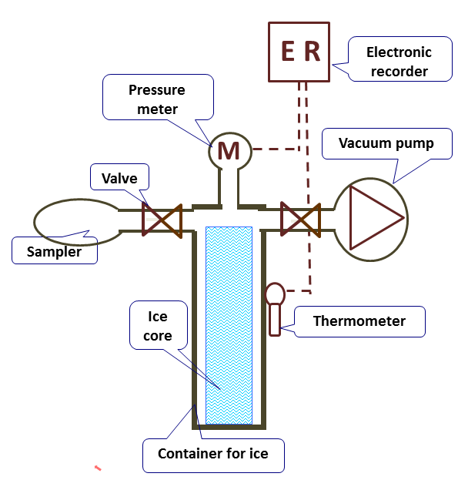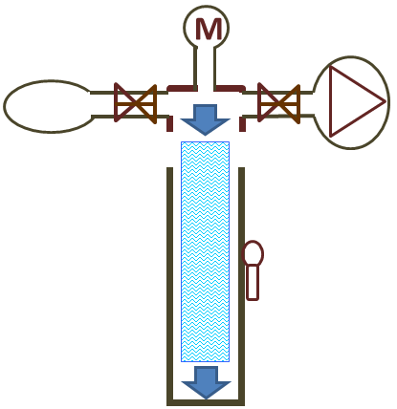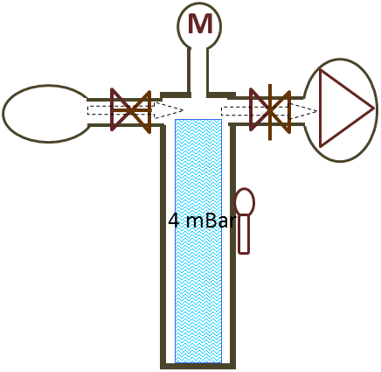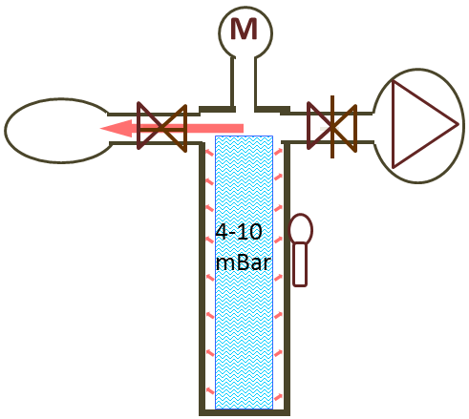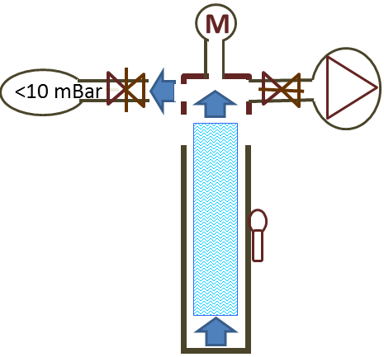

72-90 h

0.3 h

0.3 h

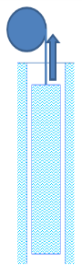

2 h

1)

2)

3)

4)

5)

a)

b)

c)

Рис. 2. Фракционирование проб в масс-спектрометре ФТ-1. а) схема измерений и фракционирование проб; b) сопоставление результатов измерения 4He во время и после фракционирования в зависимости от номера измерения в масс-спектрометре ФТ-1; с) восстановленные значения содержания в соответствии с ур. (1).



3651

3690

3625

3596



Depth of ice core

MS

leak valve of MS

Cryosorption absorber (activated carbon) in liquid nitrogen

Sampler

Flux of water vapor

valve of sampler

Dry gas, passed through the absorber

Missing elements: a bypass valve and the amount of release

a)

b)

c)

Рис. 3. Содержание благородных газов в пробах после фракционирования в зависимости от номера измерения ФТ-1. a) 3Не; b) 20Ne; c) 40Ar. Точки- экспериментальные данные; пунктирные линии- наблюдаемая тенденция увеличения содержания с ростом числа измерений.

3651

3690

3625

3596

Depth of ice core



Рис. 4. Соотношения изотопов и давление в пробах в зависимости от номера измерения ФТ-1. a) 3He/4He; b) 4He/20Ne; c) 3He/20Ne; d)40Ar/36Ar; e) давление сухого воздуха в пробах во время измерений.



3651

3690

3625

3596

Depth of ice core



Depth of ice core

3651

3690

3625

3596

Таблица 1. Средние значения измеренных величин по четырем пробам с глубин 3596; 3625; 3651 и 3690 м.

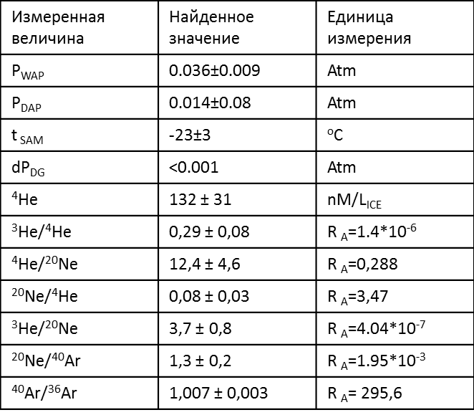

Рис. 5. Гелий- неоновая изотопная систематика и геофизические характеристики озера. Точки MV- измеренные значения четырех проб, точка AW- вода, насыщенная атмосферными газами, OW- вода, насыщенная радиогенными газами земной коры; MW- вода, насыщенная мантийными газами. Верхние шкалы – модельный возраст грунтовых вод в трещинах скальных пород и глубоких донных осадках в соответствии с ур. (3) и таблицей 2. Заштрихованные области- допустимые значения геофизических моделей. Левая шкала – тепловой поток и тектонический возраст подстилающих пород в соответствии с (2) и рис. 8.15 [Mam&Tolst84].



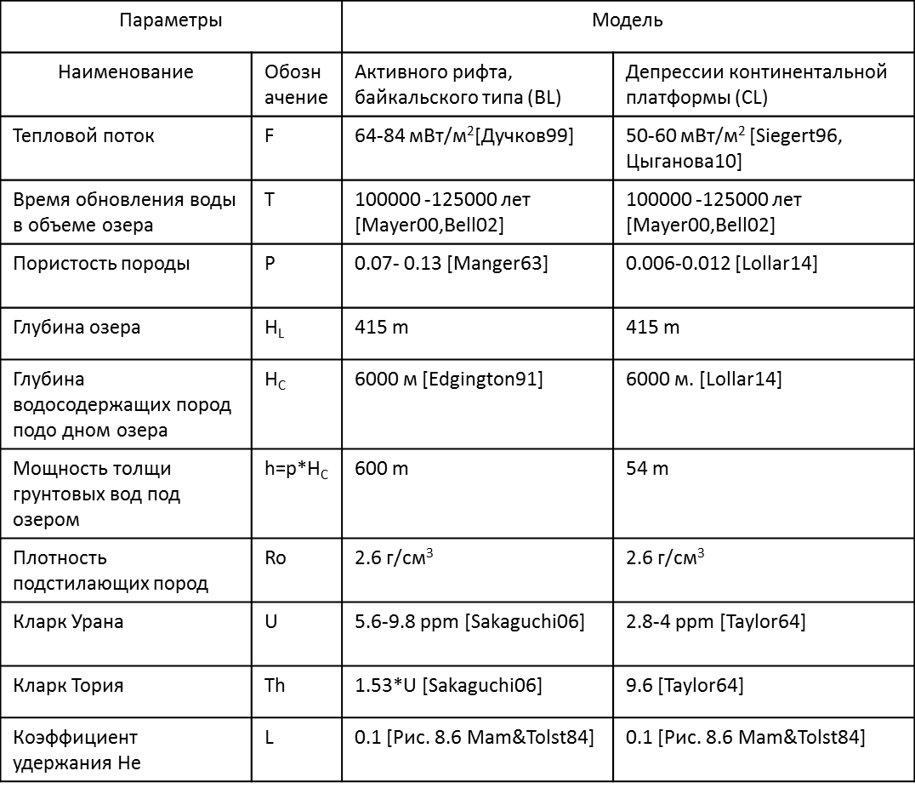

Таблица 2. Параметры геофизических моделей озера “Восток”.

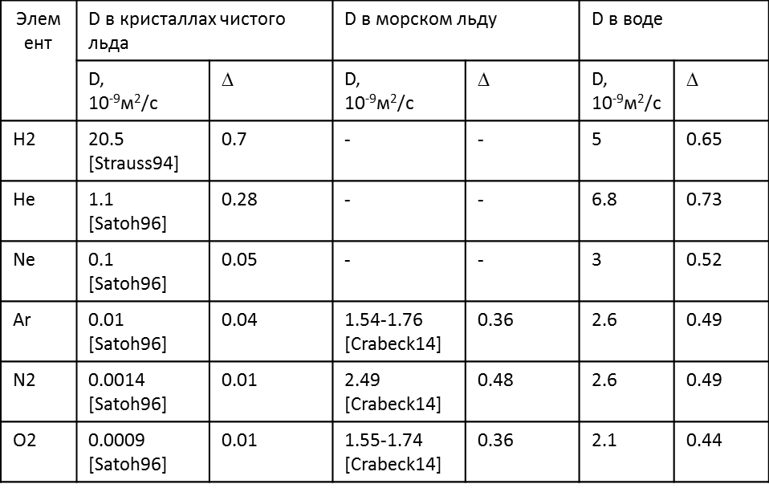

Таблица 3. Коэффициенты диффузии и расчетные значения доли газа, выделившейся за время пробоотбора из керна кристаллического льда (IC), керна морского льда (SC) и цилиндрического объема воды, соответствующего геометрии керна (LC).



Рис. 6. Содержания газов в пробах как функция Ван-дер-Вальсового радиуса молекулы газа. Точки на графике- измеренные значения, нормированные на содержание газа в атмосфере (значение Н2 из работы [Четвериков16]). Уровни GI и АI- уровни общего газо-содержания атмосферного и кожеляционного льда, соответственно. AP- уровень атмосферного загрязнения проб. Линии DIC и DIB- значения газо- содержания в моделях выделения газа либо из кристаллов льда (DIC), либо из меж- зернового рассола (DIB), рассчитанные из уравнения (ХХХ) и коэффициентов диффузии Таб. 3. Стрелки вверх, рядом с точками указывают на обогащение газовой смеси соответствующим газом (Н2, He, Ne, Ar), относительно воздушной смеси; cтрелки вниз- обеднение газами (O2,N2). TG - газы с наибольшим терригенным вкладом, AG- газы с наибольшим атмогенным вкладом. Толстая вертикальная линия- радиус молекулы воды.



Рис. 7. Глубинный профиль области распространения терригенного 40Ar. Точки- экспериментальные данные, кривые линии- модели распространения. DIС – модель диффузии в кристаллическом льду; DIB – модель диффузии в рассоле меж- зерновой области; DEIB – модель диффузии и выдавливания замерзающего рассола из атмосферного в аккреционный лед. GI/AI- граница между атмосферным и аккреционным льдом; DS- несоответствие по глубине центра границы распространения терригенного аргона с границей атмосферного и аккреционного льда; BE- смещение кривой модели диффузии из за выдавливания рассола.

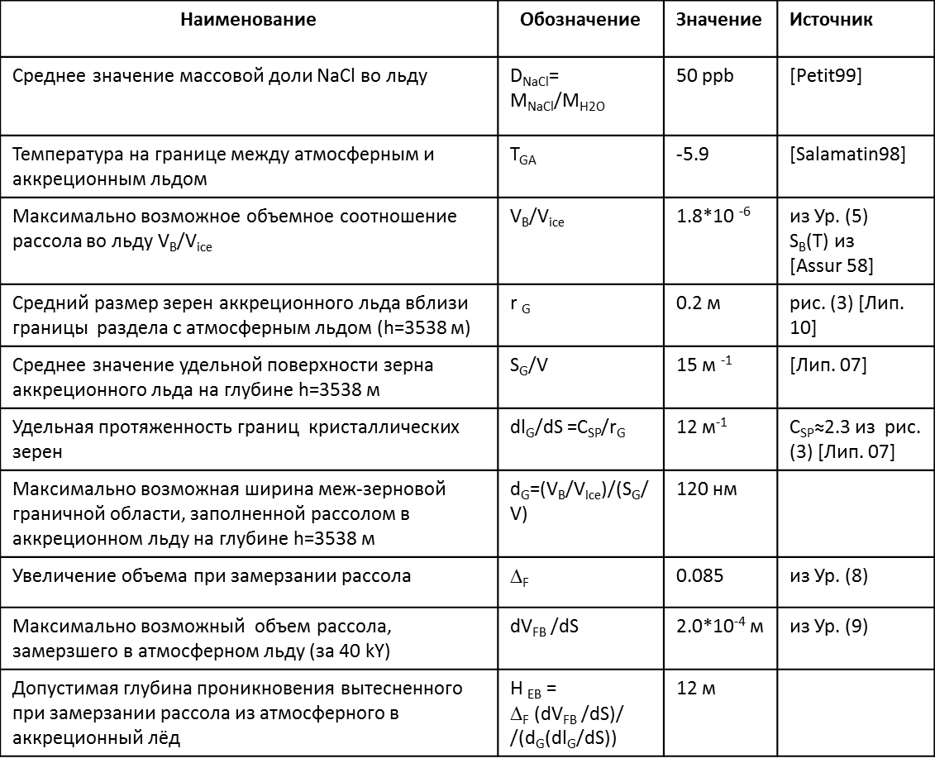

Таблица 4. Параметры многофазной системы лёд- рассол- гидраты, обуславливающие подвижность газов, содержащегося в меж-зерновом пространстве.